Hejsan alla fotbollslirare!
På grund av EU lagen om personregistreringar har vi i LBK:s styrelse valt att flytta över ansvaret för att lösa licens till spelarna
Vi förstår att detta kan verka krångligt för en del, men för att underlätta har vi gjort en manual som borde vara till hjälp. Skulle det ändå vara problem för någon är det meningen att ni ska få hjälp av lagets kontaktperson.
Detta inverkar förstås på deltagaravgiftens storlek, den blir lägre än föregående år för att licenskostnaden för föreningen försvinner.

Om ni tidigare inte registrerat er på pelipaikka
- Gå till adressen https://fin.ma.services/
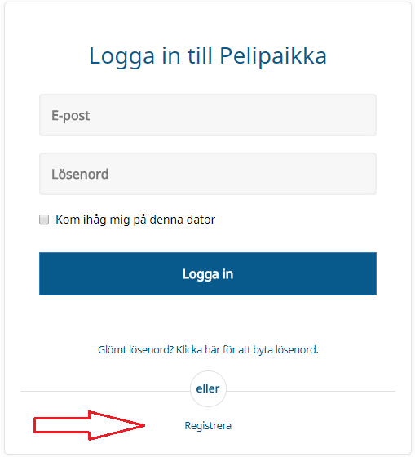

- Välj Registrera
- Skriv in uppgifter: Epost-adress, namn och lösenord. Kryssa i ”Jag godkänner villkoren ovan” och välj ”Logga in”.

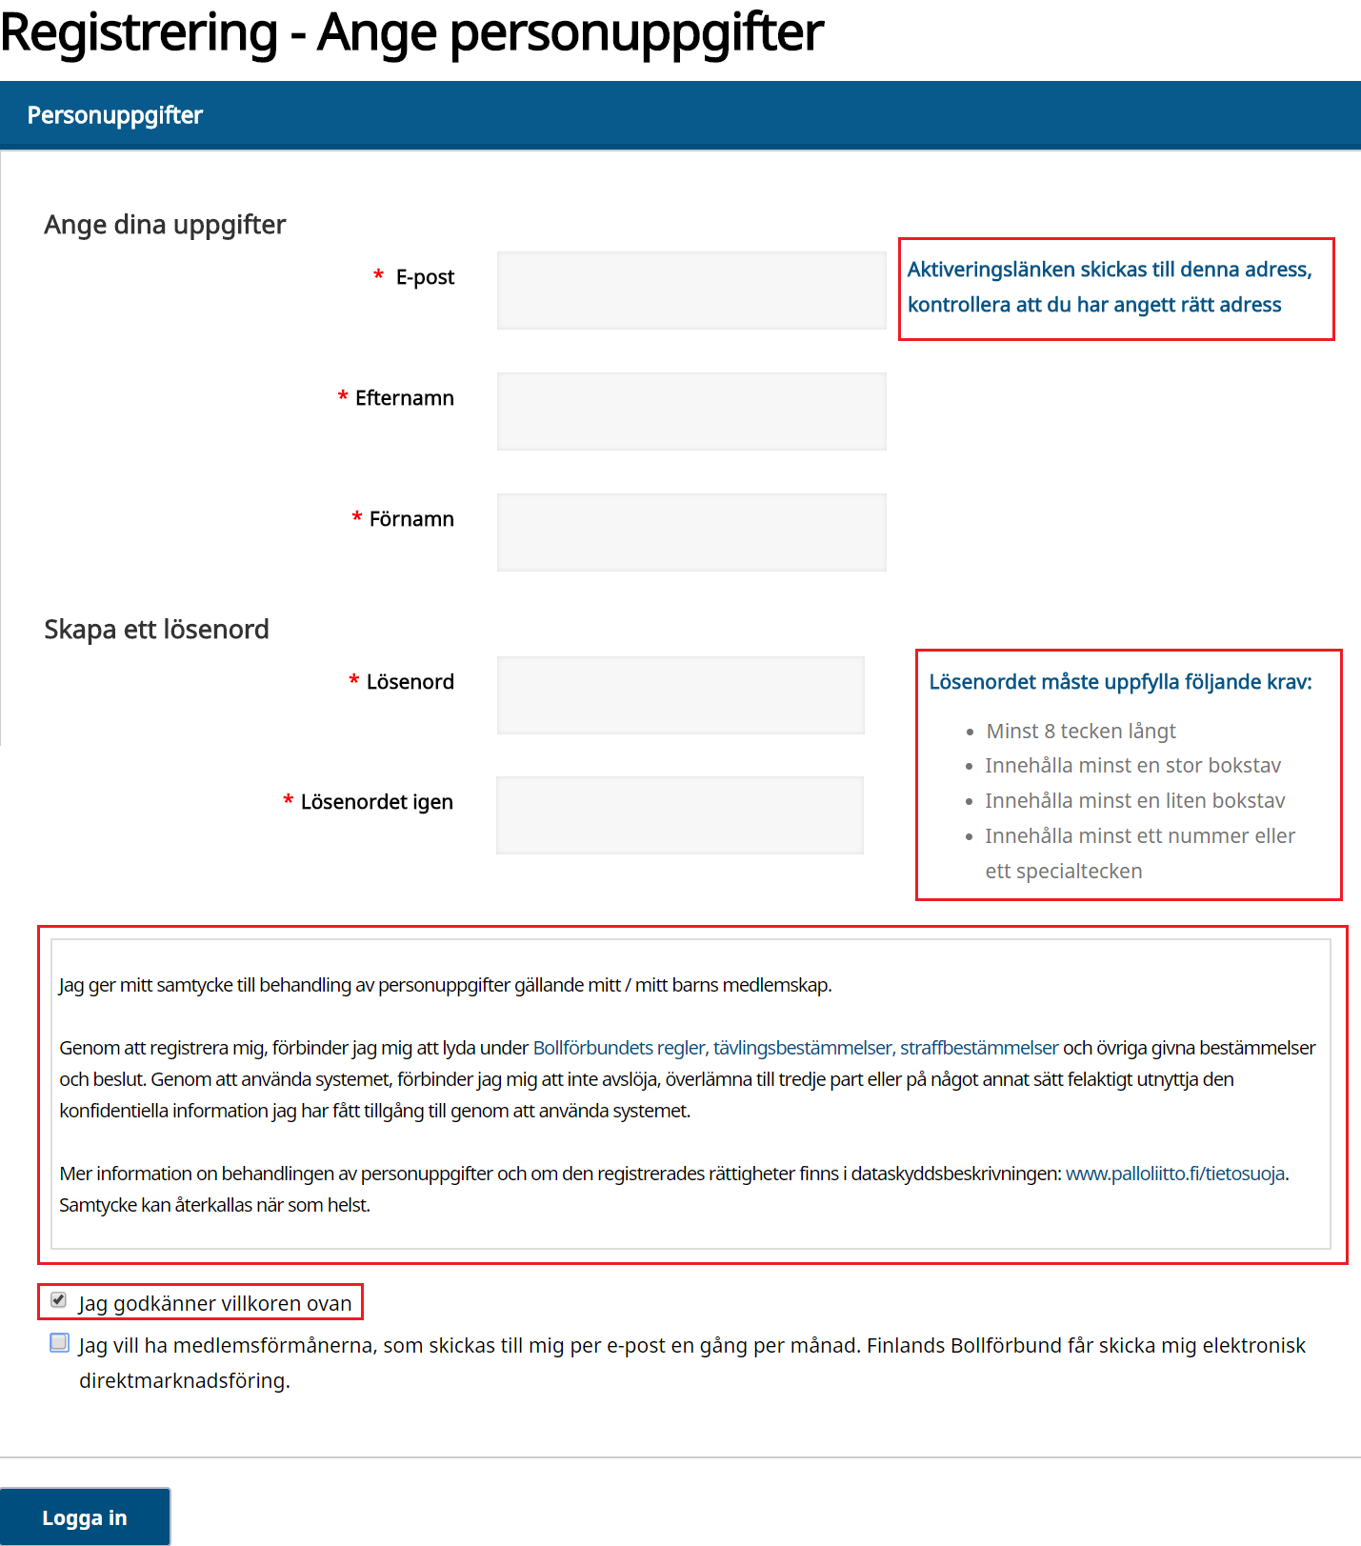
- Ett bekräftelse-mail har nu blivit skickat till den epost som uppgavs. Du aktiverar ditt användarnamn genom att trycka på länken ”Bekräfta” som finns i mailet. Ifall länken inte fungerar kan du prova med att kopiera adressen direkt till webbläsarens adressfält.

Inloggning på Pelipaikka
- Gå till adressen https://fin.ma.services/ Logga in med epost-adress och lösenord
- Tryck på kugghjulet uppe till höger och välj ”Användarens hemsida”.

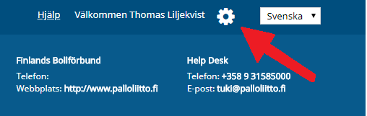

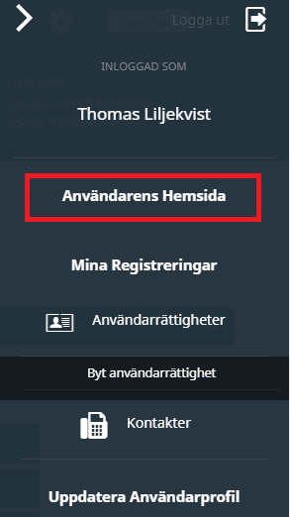

- Här finns 4 alternativ
- Mina registreringar: Här syns alla registreringar som är länkade till kontot.
- Registrering av minderårig: Ifall en juniorförälder skall registrera sitt barn.

- Länka med tidigare registrering: Ifall man haft licens tidigare finns man redan registrerad i Pelipaikka. Närmare beskrivning finns under rubriken ” Länka med tidigare registrering:” längre fram i manualen.

- Ansök om användarrättigheter. Behövs inte

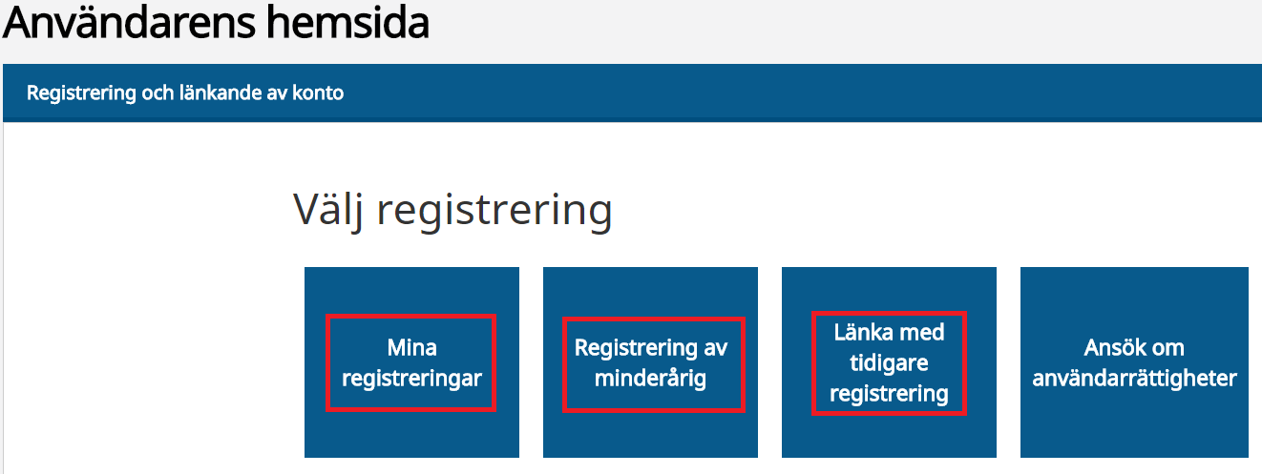

Mina registreringar: Ifall du eller ditt barn är länkat ihop med kontot syns dessa uppgifter under denna. Här kan man förnya en licens genom att trycka på ”Förnya”.
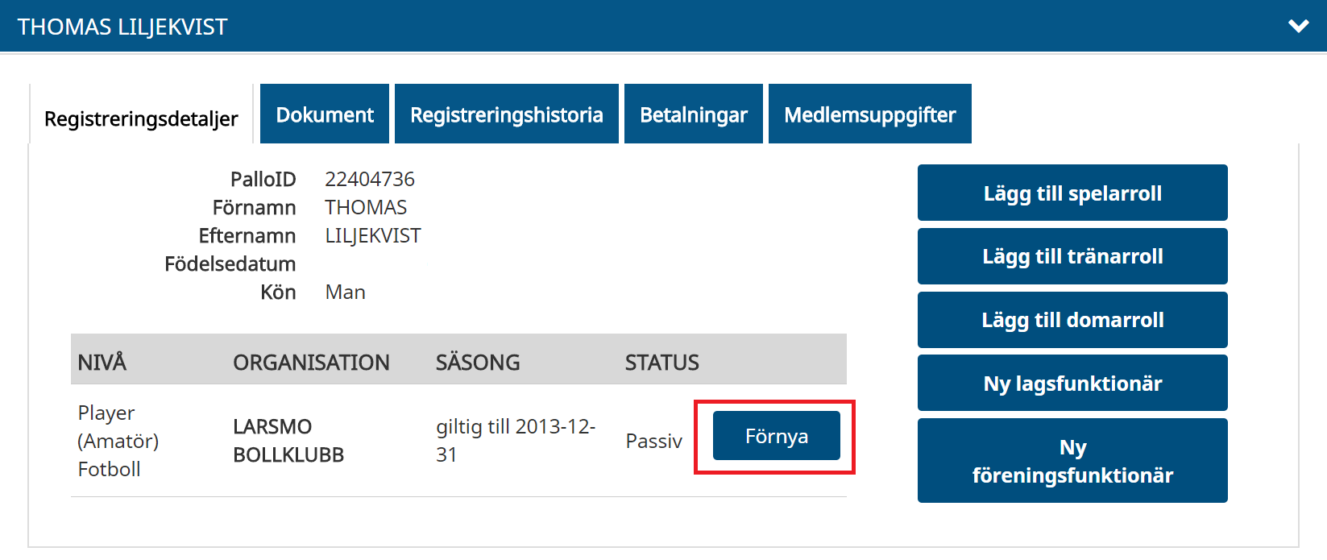

- Registrering: alla fält är redan ifyllda. Tryck ”Fortsätt”

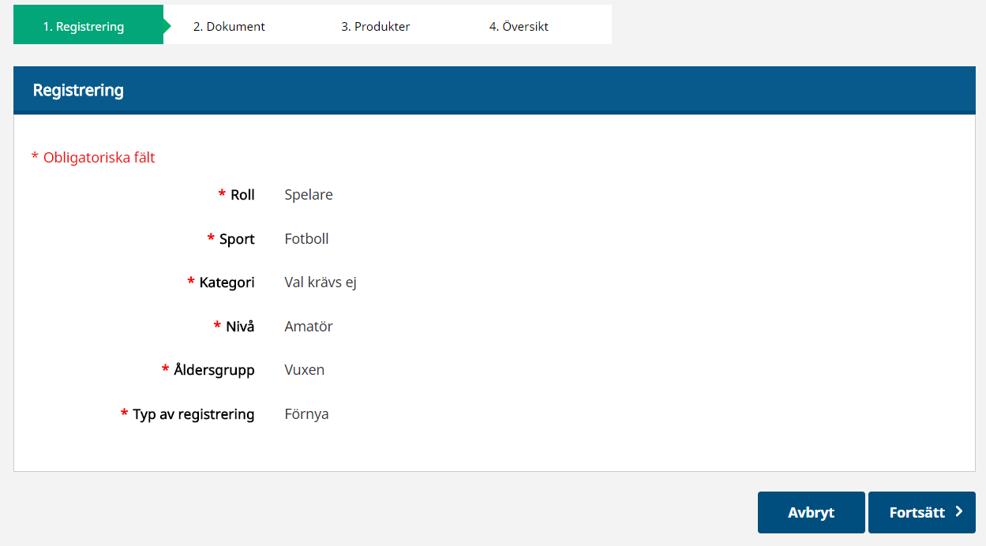
- Dokument: Inga dokument torde behövas. Tryck ”Fortsätt”

- Produkter: Licensdelen väljs automatiskt utifrån spelarens ålder och är redan vald. Ifall man vill ha försäkring skall man kryssa i den man vill ha. Närmare specifikation på vad alla försäkringar innehåller finns bakom länken ”Försäkringsprodukternas produktbeskrivning och villkor hittar du här”.
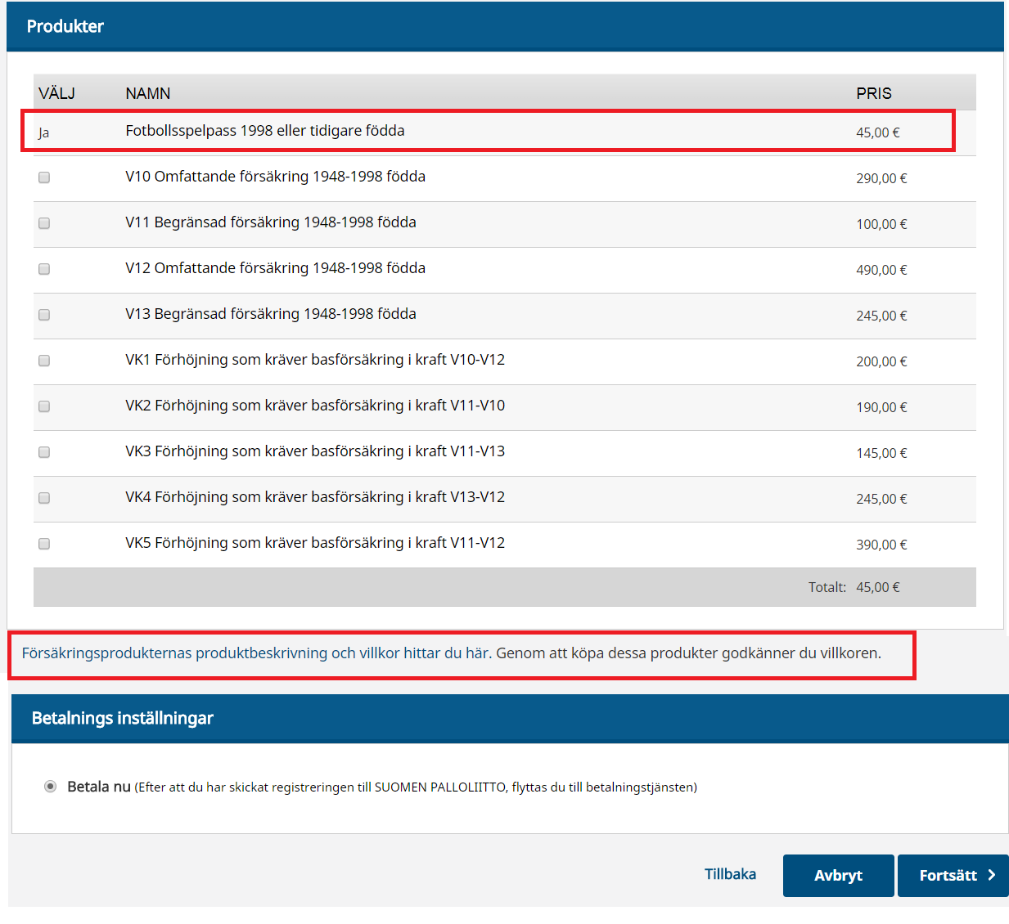
- Översikt: Alla uppgifter man fyllt i. Välj ”Fortsätt till betalning och skicka för godkännande”
- Betalningsfliken: Välj betalningssätt
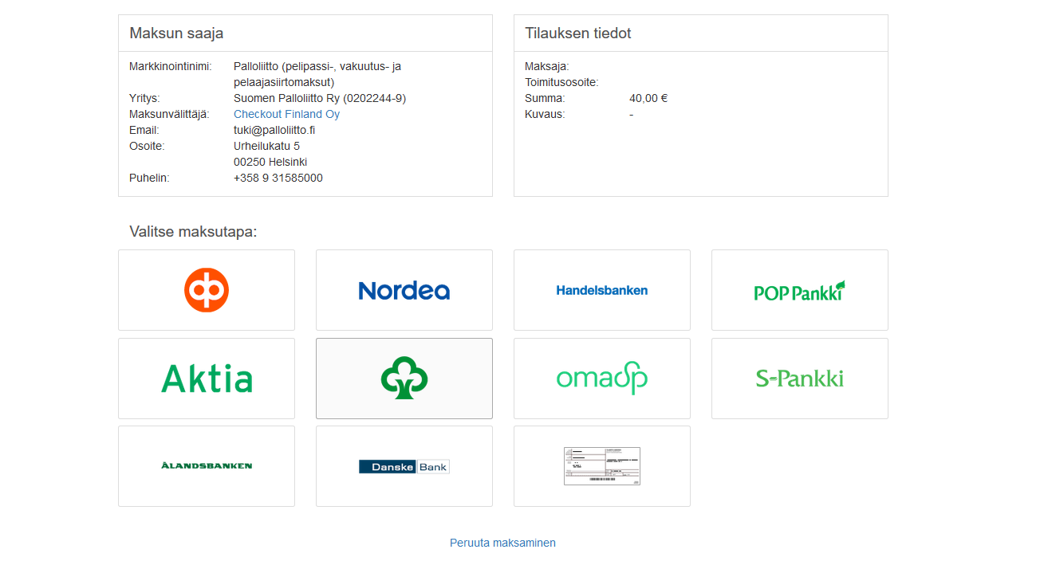

När man tidigare inte haft licens
Detta gäller då man som förälder registrerar sitt barn. Men själva registreringen är likadan som när man skall registrera sig själv som spelare. Det finns en ruta ”Registrera dig” istället till vänster om ”Registrering av minderårig” som finns på användarens hemsida. Nedan finns steg-för-steg för ”Registrering av minderårig”

- Personuppgifter: Fyll i obligatoriska fält och kryssa i ”jag godkänner villkoren ovan”
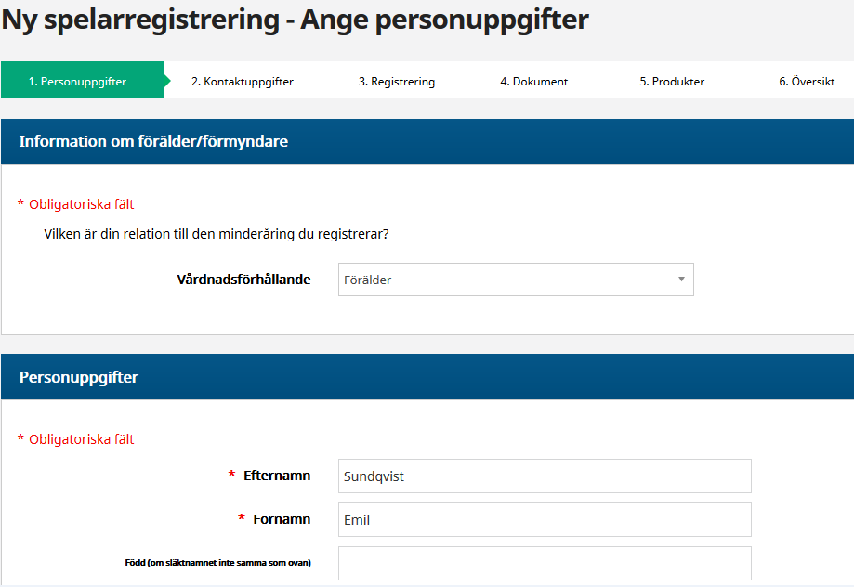
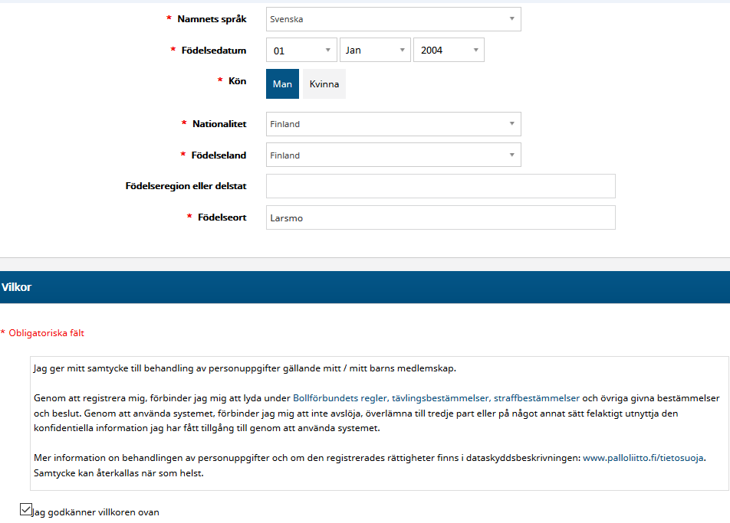

- Kontaktuppgifter: Fyll i obligatoriska fält och välj ”Fortsätt”
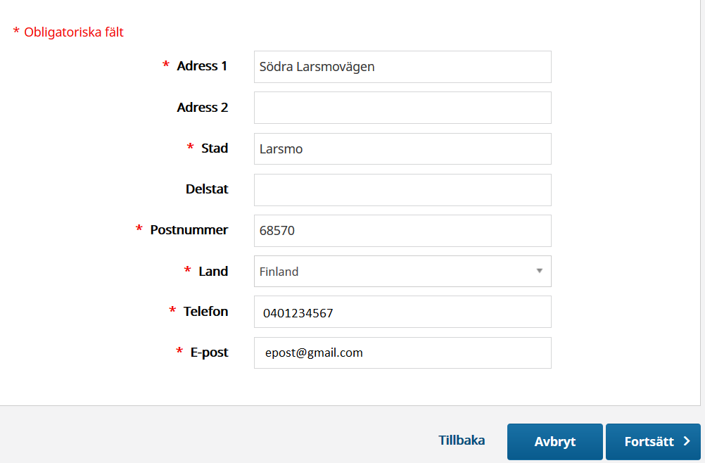

- Registrering: Välj LARSMO BOLLKLUBB som organisation och Fotboll som sport. Därefter ”Fortsätt”.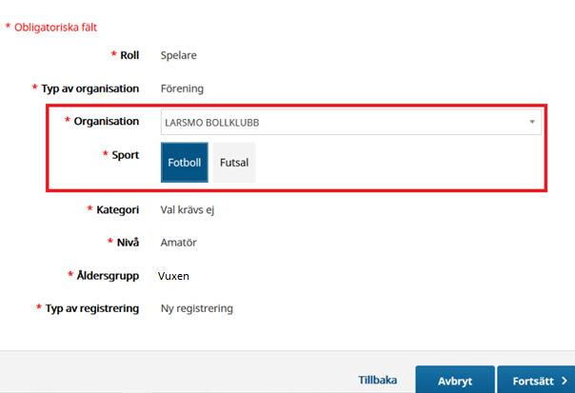

- Dokument: Inga dokument torde behövas. Tryck ”Fortsätt”

- Produkter: Licensdelen väljs automatiskt utifrån spelarens ålder och är redan vald. Ifall man vill ha försäkring skall man kryssa i den man vill ha. Närmare specifikation på vad alla försäkringar innehåller finns bakom länken ”Försäkringsprodukternas produktbeskrivning och villkor hittar du här”.

- Översikt: Alla uppgifter man fyllt i. Välj ”Fortsätt till betalning och skicka för godkännande”

- Betalningsfliken: Välj betalningssätt

Länka med tidigare registrering:
Ifall MAN haft licens tidigare finns MAN redan registrerat i Pelipaikka. Här behövs din PalloID och födelsetid.
PalloID skapas för alla vid första registrering och är alltid sen detsamma, PalloID fås vid behov från egna lagets kontaktperson. Födelsetiden skall vara i formatet ÅÅMMDD. Kryssa i ”Jag godkänner villkoren ovan”
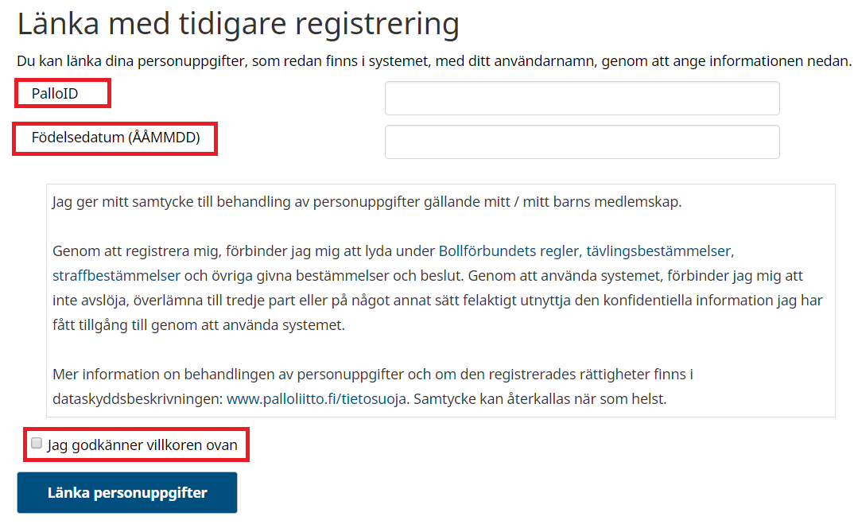

Efter att man länkat en tidigare registrering kommer den att synas under ”Mina registreringar”. Där kan man förnya licens genom att följa instruktionerna som finns högre upp under rubriken ”Mina registreringar”

